|  |  |  |
| --- | --- | --- |
| **AD SOYAD** | **CENGİZHAN TOPÇU** | **KARABÜK ÜNİVERSİTESİ MÜHENDİSLİK FAKÜLTESİ**  **MEKATRONİK MÜHENDİSLİĞİ** |
| **NUMARA** | **2017010225048** |
| **GÖRÜNTÜ İŞLEME ÖDEV-6** | |

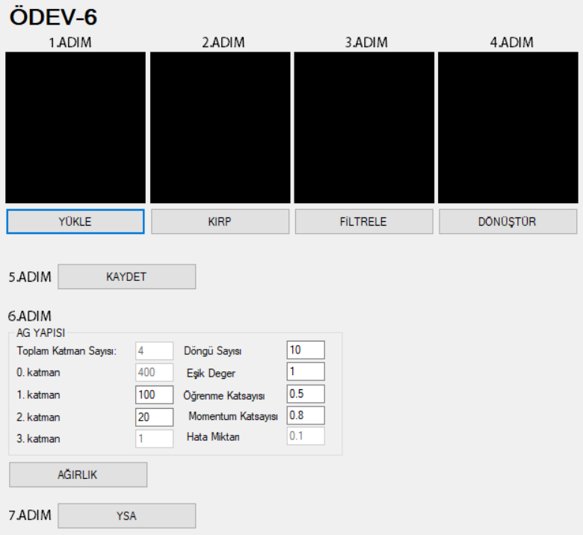

metin içeren bir resim

Açıklama otomatik olarak oluşturuldu

metin, farklı içeren bir resim

Açıklama otomatik olarak oluşturuldu

**using** System**;**

**using** System**.**Collections**.**Generic**;**

**using** System**.**ComponentModel**;**

**using** System**.**Data**;**

**using** System**.**Drawing**;**

**using** System**.**IO**;**

**using** System**.**Linq**;**

**using** System**.**Text**;**

**using** System**.**Threading**.**Tasks**;**

**using** System**.**Windows**.**Forms**;**

**namespace** GoruntuIsleme_DersNotlari_Ödev6

**{**

**public** **partial** class Form1 **:** Form

**{**

**public** Form1**()**

**{**

InitializeComponent**();**

**}**

**private** void btnYukle_Click**(object** sender**,** EventArgs e**)**

**{**

**try**

**{**

openFileDialog1**.**DefaultExt **=** ".jpg"**;**

openFileDialog1**.**Filter **=** "Image Files(*.BMP;*.JPG;*.GIF;*.PNG)|*.BMP;*.JPG;*.GIF;*.PNG|All files (*.*)|*.*"**;**

openFileDialog1**.**ShowDialog**();**

String ResminYolu **=** openFileDialog1**.**FileName**;**

pictureBox1**.**Image **=** Image**.**FromFile**(**ResminYolu**);**

**}**

**catch**

**{**

MessageBox**.**Show**(**"HATA! Resim yüklenmedi"**);**

**}**

**}**

**private** void btnKirp_Click**(object** sender**,** EventArgs e**)**

**{**

int YeniX**,** YeniY**,** x**,** y**,** x1**,** x2**,** y1**,** y2**;** //x1,y1,x2,y2 koordinatları tıklanan noktalardır. bunlar global olduğu için buraya geliyor..

//100x100 lük Resmi hazırlıyor.****************************

Bitmap HamResim **=** **new** Bitmap**(**pictureBox1**.**Image**);**

x1 **=** **(**HamResim**.**Width **-** 80**)** **/** 2**;**

y1 **=** **(**HamResim**.**Height **-** 80**)** **/** 2**;**

x2 **=** x1 **+** 80**;**

y2 **=** y1 **+** 80**;**

Bitmap Resim100x100 **=** **new** Bitmap**(**80**,** 80**);** //Ham resmin tam ortasından 100x100 px bir alanı çakaracak.

**for** **(**x **=** x1**;** x **<=** x2 **-** 1**;** x**++)**

**{**

**for** **(**y **=** y1**;** y **<=** y2 **-** 1**;** y**++)**

**{**

Color OkunanRenk **=** HamResim**.**GetPixel**(**x**,** y**);**

YeniX **=** x **-** x1**;**

YeniY **=** y **-** y1**;**

Resim100x100**.**SetPixel**(**YeniX**,** YeniY**,** OkunanRenk**);**

**}**

**}**

pictureBox2**.**Image **=** Resim100x100**;** //100x100 lük resim.

**}**

**private** void btnFiltrele_Click**(object** sender**,** EventArgs e**)**

**{**

Bitmap GirisResmi**,** CikisResmi**;**

GirisResmi **=** **new** Bitmap**(**pictureBox2**.**Image**);**

int ResimGenisligi **=** GirisResmi**.**Width**;**

int ResimYuksekligi **=** GirisResmi**.**Height**;**

CikisResmi **=** **new** Bitmap**(**ResimGenisligi**,** ResimYuksekligi**);**

int SablonBoyutu **=** 3**;**

int ElemanSayisi **=** SablonBoyutu **\*** SablonBoyutu**;**

int x**,** y**;** //, i, j, toplamR, toplamG, toplamB, ortalamaR, ortalamaG, ortalamaB;

**for** **(**x **=** **(**SablonBoyutu **-** 1**)** **/** 2**;** x **<** ResimGenisligi **-** **(**SablonBoyutu **-** 1**)** **/** 2**;** x**++)** //Resmi taramaya şablonun yarısı kadar dış kenarlardan içeride başlayacak ve bitirecek.

**{**

**for** **(**y **=** **(**SablonBoyutu **-** 1**)** **/** 2**;** y **<** ResimYuksekligi **-** **(**SablonBoyutu **-** 1**)** **/** 2**;** y**++)**

**{**

Color Renk**;**

int P1**,** P2**,** P3**,** P4**,** P5**,** P6**,** P7**,** P8**,** P9**;**

Renk **=** GirisResmi**.**GetPixel**(**x **-** 1**,** y **-** 1**);**

P1 **=** Renk**.**R**;**

Renk **=** GirisResmi**.**GetPixel**(**x**,** y **-** 1**);**

P2 **=** Renk**.**R**;**

Renk **=** GirisResmi**.**GetPixel**(**x **+** 1**,** y **-** 1**);**

P3 **=** Renk**.**R**;**

Renk **=** GirisResmi**.**GetPixel**(**x **-** 1**,** y**);**

P4 **=** Renk**.**R**;**

Renk **=** GirisResmi**.**GetPixel**(**x**,** y**);**

P5 **=** Renk**.**R**;**

Renk **=** GirisResmi**.**GetPixel**(**x **+** 1**,** y**);**

P6 **=** Renk**.**R**;**

Renk **=** GirisResmi**.**GetPixel**(**x **-** 1**,** y **+** 1**);**

P7 **=** Renk**.**R**;**

Renk **=** GirisResmi**.**GetPixel**(**x**,** y **+** 1**);**

P8 **=** Renk**.**R**;**

Renk **=** GirisResmi**.**GetPixel**(**x **+** 1**,** y **+** 1**);**

P9 **=** Renk**.**R**;**

int RenkDegeri **=** Math**.**Abs**((**P1 **+** 2 **\*** P2 **+** P3**)** **-** **(**P7 **+** 2 **\*** P8 **+** P9**))** **+** Math**.**Abs**((**P3 **+** 2 **\*** P6 **+** P9**)** **-** **(**P1 **+** 2 **\*** P4 **+** P7**));**

//Renkler sınırların dışına çıktıysa, sınır değer alınacak.

**if** **(**RenkDegeri **>** 255**)** RenkDegeri **=** 255**;**

CikisResmi**.**SetPixel**(**x**,** y**,** Color**.**FromArgb**(**RenkDegeri**,** RenkDegeri**,** RenkDegeri**));**

**}**

**}**

pictureBox3**.**Image **=** CikisResmi**;**

**}**

**private** void btnDonustur_Click**(object** sender**,** EventArgs e**)**

**{**

Color OkunanRenk**,** DonusenRenk**;**

int R **=** 0**,** G **=** 0**,** B **=** 0**;**

Bitmap GirisResmi**,** CikisResmi**;**

GirisResmi **=** **new** Bitmap**(**pictureBox3**.**Image**);**

int ResimGenisligi **=** GirisResmi**.**Width**;** //GirisResmi global tanımlandı. İçerisine görüntü yüklendi.

int ResimYuksekligi **=** GirisResmi**.**Height**;**

CikisResmi **=** **new** Bitmap**(**ResimGenisligi**,** ResimYuksekligi**);** //Cikis resmini oluşturuyor. Boyutları giriş resmi ile aynı olur. Tanımlaması globalde yapıldı.

int i **=** 0**,** j **=** 0**;** //Çıkış resminin x ve y si olacak.

**for** **(**int x **=** 0**;** x **<** ResimGenisligi**;** x**++)**

**{**

**for** **(**int y **=** 0**;** y **<** ResimYuksekligi**;** y**++)**

**{**

OkunanRenk **=** GirisResmi**.**GetPixel**(**x**,** y**);**

R **=** OkunanRenk**.**R**;**

G **=** OkunanRenk**.**G**;**

B **=** OkunanRenk**.**B**;**

//int Gri = G; //Yeşil Ton

//int Gri = B; //Mavi Ton

//int Gri = R; //Kırmızı Ton

//int Gri = (R + G + B) / 3; //Ortalama Gri Ton

int Gri **=** Convert**.**ToInt16**(**R **\*** 0.3 **+** G **\*** 0.6 **+** B **\*** 0.1**);** //Gri Ton

DonusenRenk **=** Color**.**FromArgb**(**Gri**,** Gri**,** Gri**);**

CikisResmi**.**SetPixel**(**x**,** y**,** DonusenRenk**);**

**}**

**}**

pictureBox4**.**Image **=** CikisResmi**;**

**}**

**}**

**}**